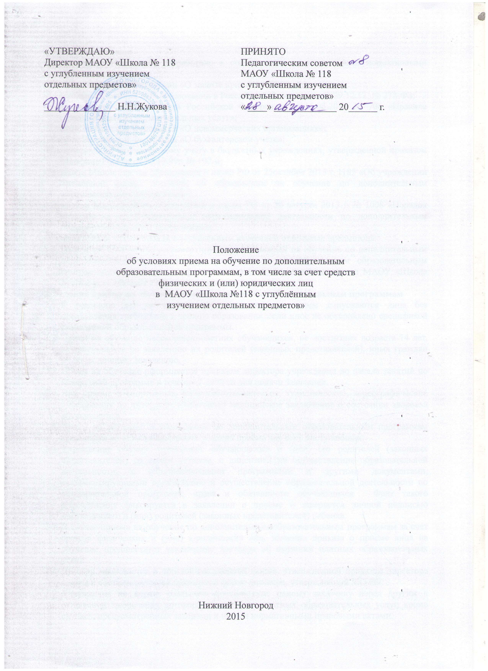
1. Общие положения
  - Настоящее Положение разработано в соответствии со следующими нормативными правовыми актами:
-Законом Российской Федерации «О защите прав потребителей»;
-Федеральным законом «Об образовании в Российской Федерации» от 29.12.12. № 273-ФЗ;
- Постановление Правительства Российской Федерации от 15.08.2013 № 706 «Правила оказания платных образовательных услуг»;
-Законом Российской Федерации «О некоммерческих организациях»;
-Законом Российской Федерации «О бухгалтерском учете»;
-Инструкцией по бухгалтерскому учету в бюджетных учреждениях, утвержденной приказом Минфина России от 30.12.99г. № 107-н;
-Приказом Министерства образования и науки РФ от 25октября 2013 г. 1185 «Об учреждении примерной формы договора об образовании на обучение по дополнительным образовательным программам»;
- Приказом Министерства образования и науки РФ от 29 августа 2013 г. № 1008 «Порядок организации и осуществления образовательной деятельности по дополнительным общеобразовательным программам»;
-Уставом МАОУ «Школа №118 с углублённым изучением отдельных предметов».
  - Настоящее Положение регламентирует прием граждан на обучение по дополнительным образовательным программам, в том числе по дополнительным образовательным программам за счет средств физических и (или) юридических лиц в МАОУ «Школа №118 с углублённым изучением отдельных предметов»
2. Условия приёма на обучение по дополнительным образовательным программам
  - К освоению дополнительных образовательных программ допускаются лица без предъявления требований к уровню образования, если иное не обусловлено спецификой реализуемой образовательной программы.
  - Прием на обучение несовершеннолетних обучающихся, не достигших возраста 14 лет, осуществляется по заявлению их родителей (законных представителей), иных граждан — по их личному заявлению.
  - Прием на обучение оформляется приказом директора учреждения до начала занятий по конкретной программе в течение 7 дней со дня подачи заявления.
  - При приеме в спортивные, спортивно-технические, туристические, хореографические объединения по интересам необходимо медицинское заключение о состоянии здоровья обучающегося.
  - Прием на обучение в учреждение по дополнительным образовательным программам проводится на принципах равных условий приёма для всех поступающих.
  - Учреждение обязано ознакомить обучающегося и (или) его родителей (законных представителей) со своим уставом, с лицензией на осуществление образовательной деятельности, с образовательными программами и другими документами, регламентирующими организацию и осуществление образовательной деятельности по образовательной программе, права и обязанности обучающихся . Факт такого ознакомления фиксируется в заявлении о приеме и заверяется личной подписью поступающего и (или) родителей (законных представителей) ребенка.
  - В случае приема на обучение по дополнительным образовательным программам за счет средств физических и (или) юридических лиц, изданию приказа о приеме лица на обучение предшествует заключение договора об оказании платных образовательных услуг.
  - Договор заключается в простой письменной форме, утвержденной приказом директора школы и соответствующей примерной форме договора, утвержденной МО РФ.
  - Учреждение не вправе оказывать предпочтение одному заказчику перед другим в отношении заключения договора об оказании платных образовательных услуг, кроме случаев, предусмотренных законами и иными нормативными правовыми актами.

